L’énergie Eolienne
L’énergie du vent a été utilisée depuis des siècles notamment pour le pompage (moulins à vent) et la propulsion des bateaux à voile et récemment pour la production, d’électricité.

Un ensemble d’éoliennes constitue un parc d’éoliennes ou une ferme.

Les Etats Unies, L’Allemagne, Le Danemark et L’Espagne présentent 75% de la capacité mondiale de l’énergie éolienne. Le Danemark utilise les énergies éoliennes pour produire 10% de sa consommation électrique.
Le prix d’un Kilowatt d’énergie éolienne a été réduit significativement de 0.5 $ (durant les années 80) jusqu’à 0.05$ (durant les années 90) ce qui a permis aux éoliennes de devenir des sources d’énergie compétitives.

Les sites dans lesquels la vitesse du vent est de l’ordre de 6m/s ou plus sont dites des sites à potentielle éolienne.

Malgré le fait que le vent soit une source d’énergie gratuit, propre, renouvelable et quasi infinie à l’échelle humaine et terrestre, Les turbines éoliennes présentent un certain nombre d’inconvénients par rapport aux autres sources d’énergie renouvelables elles sont relativement coûteuses et fonctionnent seulement lorsqu’il y a du vent ce qui nous permettra de dire que leurs fonctionnement est non permanent.

Principaux composants d’une éolienne :

La structure de base des turbines éoliennes consiste aujourd’hui en un rotor pour capter l’énergie du vent en la transformant en énergie mécanique de rotation, un système d’engrenage pour démultiplier la vitesse de rotation du rotor, une machine électrique pour convertir l’énergie mécanique en électricité.

Il existe différentes façons de classer les turbines éoliennes
Selon la puissance :
- Eoliennes de petite puissance: inférieure à 40 kW
- Eoliennes de moyenne puissance: de 40 à quelques centaines de kW.
- Eoliennes de forte puissance: supérieure à 1 MW.

Selon l’orientation de leur axe de rotation :
- - A axe vertical
- - A axe horizontal

Aérogénérateurs à axe vertical :

Les principaux avantages des éoliennes à axe vertical sont:
- Accessibilité de la génératrice et du multiplicateur mis directement au sol, ce qui facilite la maintenance et l’entretien.
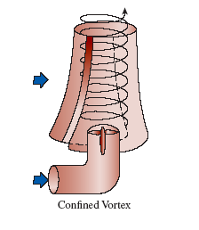
- La non nécessité d’un système d’orientation du rotor car le vent peut faire tourner la structure quelle que soit sa direction.

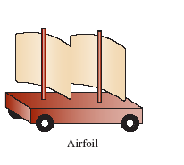

Aérogénérateurs à axe horizontal

- Les turbines à axe horizontal sont les plus répandues à cause de leurs meilleures performances.
- Le nombre des pales varie entre 1 et 3. Le rotor tripal est le plus utilisé car il constitue un compromis entre le coefficient de puissance, le coût et la vitesse de rotation du capteur éolien. Donc, pratiquement toutes les turbines éoliennes installées ou à installer sont du type tripale. Elles présentent le coefficient de puissance le plus élevé actuellement.
- Les pales sont en général fabriquées à l’aide d’un matériau composite léger et résistant (fibre de verre, fibre de carbone...).

- Les turbines à axe horizontal sont souvent placées face au vent par un mécanisme d’asservissement de l’orientation ou par un phénomène d’équilibre dynamique à l’aide d’un gouvernail.
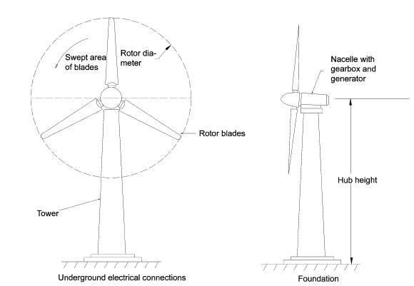

Potentiel d’un aérogénérateur :
Le vent en écoulement a une énergie mécanique, par unité de masse, telle que :
${\overset{˙}{E}}_{\text{mec}}=\overset{˙}{m}\left[\frac{P}{ρ}+\frac{V^{2}}{2}+\text{gz}\right]$
Où$\frac{P}{ρ}$ est l’énergie de pression ou l’énergie de l’écoulement ; alors que $\frac{V^{2}}{2}$ représente l’énergie cinétique et $\text{gz}$ est l’énergie potentielle. $\overset{˙}{m}$ Le débit massique du fluide en écoulement.
La pression à l’entrée et à la sortie d’une turbine éolienne est toujours égale à la pression atmosphérique, aussi le changement de l’énergie potentielle entre l’entrée et la sortie d’une turbine éolienne peut être négligé.
On écrit alors l’énergie mécanique du vent maximale disponible (c’est-à-dire celle qu’on peut exploiter) comme suit :

${\overset{˙}{W}}_{\text{disp}}=\overset{˙}{m}\frac{V^{2}}{2}$

Le débit massique$\overset{˙}{m}=ρAV$ ; ρ la masse volumique [Kg/m³], A : la surface du disque de l’éolienne (la surface circulaire couverte par les pales lorsqu’elles tournent)

Alors,

${\overset{˙}{W}}_{\text{disp}}=\frac{1}{2}ρ{\text{AV}}^{3}$
Il est clair que${\overset{˙}{W}}_{\text{disp}}$ est une fonction de cube de la vitesse du vent (c’est-à-dire pour une vitesse de vent doublée seulement la puissance disponible sera multipliée par 8)

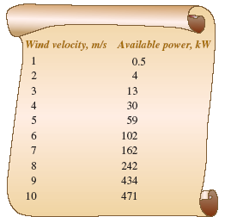

Dans ce tableaula surface est circulaire de diametre D=1.0m, $A=π\frac{D^{2}}{4};$la masse volumique de l’air ρ=1.2 Kg/m³

Et par unité de surface cette puissance sera :

$\frac{{\overset{˙}{W}}_{\text{disp}}}{A}=\frac{1}{2}{ρV}^{3}$
Cette puissance est instantanée parce que la vitesse du vent varie au cours d’une journée voire heure c’est pour cette raison qu’il est toujours préférable d’utiliser une vitesse moyenne en une heure pour écrire la relation :

$\frac{{\overset{˙}{\bar{W}}}_{\text{disp}}}{A}=\frac{1}{2}ρ{\bar{V}}^{3}$
C’est la moyenne de la densité d’énergie disponible qu’on peut déterminer en se basant sur la moyenne en une heure de la vitesse du vent donnée sur toute l’année par les services météorologiques.
Pour un Ingénieur qui s’intéresse à planter des turbines éoliennes cette valeur moyenne de la puissance est primordiale.

$\frac{{\overset{˙}{\bar{W}}}_{\text{disp}}}{A}$ Endroit pauvre
$\frac{{\overset{˙}{\bar{W}}}_{\text{disp}}}{A}≃ \text{400} W/{m^{2}}$ Bon endroit pour installer une éolienne

$\frac{{\overset{˙}{\bar{W}}}_{\text{disp}}}{A} \text{700} W/{m^{2}}$ Endroit riche.
Il faut noter qu’une puissance de 100W/m² correspond à une vitesse de 5.5 m/s pour un air de masse volumique égale à 1.2 Kg/m³.
Autres facteurs sont aussi à étudier avant l’installation d’une éolienne telles que ; l’intensité de la turbulence atmosphérique, les obstacles et les immeubles de construction les arbres ….

Efficacité d’une turbine éolienne :

Le rendement d’un aérogénérateur est le rapport de la puissance sur l’arbre à la puissance disponible du vent :
$η_{\text{TE}}=\frac{{\overset{˙}{W}}_{\text{arbre}}}{{\overset{˙}{W}}_{\text{disp}}}=\frac{{\overset{˙}{W}}_{\text{arbre}}}{\frac{1}{2}{ρAV}^{3}}$
La puissance récupérée sur l’arbre est convertie par le générateur en une puissance électrique et on écrit :
${\overset{˙}{W}}_{\text{elec}}=η_{\text{gene}}{\overset{˙}{W}}_{\text{arbre}}$ [Watt]
L’efficacité d’un générateur peut atteindre généralement 80%.

L’efficacité globale de la turbine éolienne sera alors :

$$η_{\text{TE}−\text{global}}=\frac{{\overset{˙}{W}}_{\text{elec}}}{{\overset{˙}{W}}_{\text{disp}}}=\frac{η_{\text{gene}}{\overset{˙}{W}}_{\text{arbre}}}{\frac{1}{2}{ρAV}^{3}}=η_{\text{gene}}η_{\text{TE}}$$

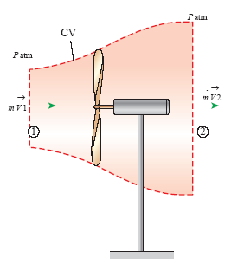
$η_{\text{TE}−\text{global}}=\frac{{\overset{˙}{W}}_{\text{elec}}}{\frac{1}{2}{ρV}^{3}}$

